LAPORAN TEKNIS & DOKUMENTASI PERANGKAT LUNAK
GRID IMPACT ASSESSMENT TOOL v1.0
Software Otomasi Evaluasi Statutory 22-Skenario Penilaian Dampak Jaringan
untuk Integrasi Pembangkit SMR / PLTN Berdasarkan Grid Code ESDM No. 20/2020
menggunakan Python 3.12 & DIgSILENT PowerFactory C-Extension
Kolaborasi Kerjasama:
Universitas Gadjah Mada (UGM) & PT. PLN (Persero)
September 2026

Bab 1. Pendahuluan & Latar Belakang
1.1 Latar Belakang Integrasi SMR & PLTN
Transisi energi nasional menuju Net Zero Emission (NZE) mendorong pemanfaatan energi bersih berbasis nuklir, termasuk Small Modular Reactor (SMR) dan Pembangkit Listrik Tenaga Nuklir (PLTN) skala komersial. Pengintegrasian pembangkit nuklir ke dalam jaringan transmisi listrik High Voltage (115 kV, 150 kV, 275 kV, 500 kV) milik PT. PLN (Persero) memerlukan analisis keandalan dan kestabilan yang sangat ketat untuk menjamin kontinuitas pasokan daya serta mencegah potensi gangguan sistem (blackout).
1.2 Maksud dan Tujuan Perangkat Lunak
Grid Impact Assessment Tool dikembangkan sebagai perangkat lunak otomatisasi terpadu untuk melakukan studi penilaian dampak jaringan secara statutory melalui 22 skenario pengujian komprehensif. Aplikasi ini mengintegrasikan mesin simulasi DIgSILENT PowerFactory secara langsung melalui Python C-Extension API, sehingga memungkinkan pengujian otomatis Aliran Daya (Load Flow), Kekuatan Hubung Singkat (Short Circuit Stiffness), dan Stabilitas Dinamis Transien (RMS Dynamic Stability) tanpa memerlukan intervensi manual yang rumit.
1.3 Landasan Regulasi (Grid Code ESDM No. 20/2020)
Seluruh kriteria kelulusan evaluasi pada perangkat lunak ini diprogram secara ketat merujuk pada Peraturan Menteri Energi dan Sumber Daya Mineral (ESDM) No. 20 Tahun 2020 tentang Aturan Jaringan Tenaga Listrik (Grid Code). Perangkat lunak secara otomatis memverifikasi setiap variabel simulasi terhadap ambang batas statutory.
Bab 2. Arsitektur Perangkat Lunak & Spesifikasi Teknis
Perangkat lunak dibangun menggunakan arsitektur modular multi-layer yang memisahkan antara antarmuka pengguna (GUI), mesin eksekusi simulasi (Core Engine), konektor PowerFactory API, serta mesin pelaporan eksekutif (Reporting Engine).
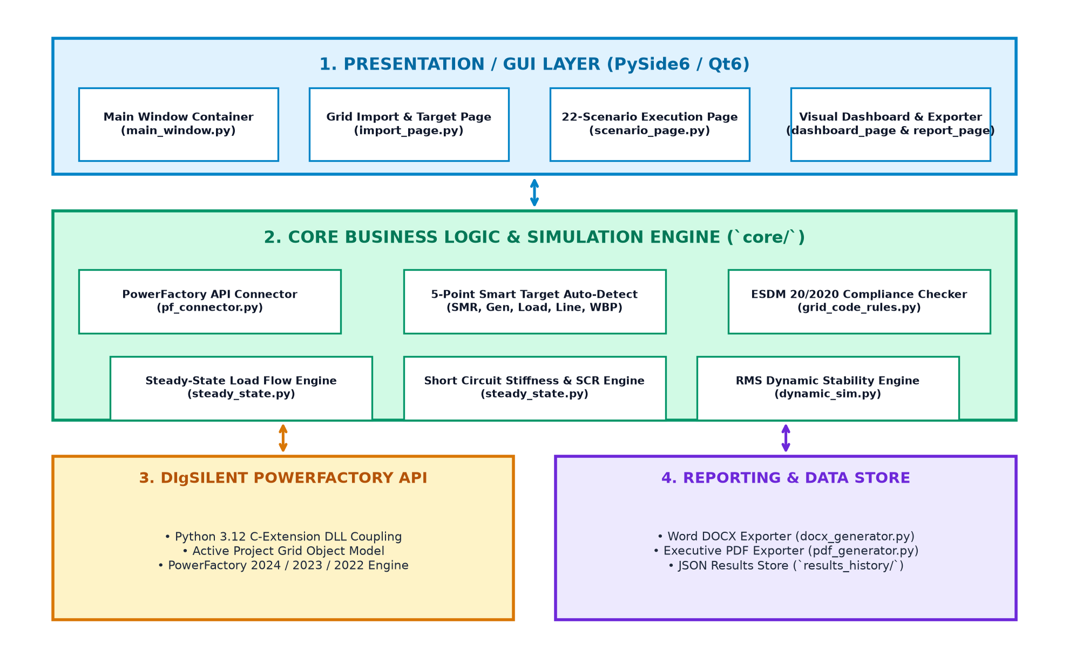
Gambar 2.1 Diagram Arsitektur Multi-Layer Grid Impact Assessment Tool
Tabel 2.1 Spesifikasi Teknis & Teknologi Perangkat Lunak
Bahasa Pemrograman | Python 3.12 (64-bit) untuk mendukung C-Extension DLL Dynamic Linking
GUI Framework | PySide6 (Qt 6 for Python) dengan arsitektur responsive event-driven
Mesin Simulasi Daya | DIgSILENT PowerFactory 2024 SP1 / 2023 / 2022 via Python API Binding (`powerfactory` module)
Visualisasi Grafis | Matplotlib 3.8 & FigureCanvasQTAgg untuk rendering grafik interaktif
Tema UI | Adaptive Dark Mode (#0B0F19) / Light Mode (#F8FAFC) dengan styling QSS dinamis
Modul Pelaporan | ReportLab Exporter (PDF) & Python-Docx Exporter (Word DOCX)

Bab 3. Fitur Utama & Mekanisme Kerja Perangkat Lunak
🤖 5-Point Smart Target Auto-Detection
Perangkat lunak dilengkapi mesin deteksi pintar yang secara otomatis memindai objek jaringan pada model PowerFactory:
1. Generator Unit SMR/PLTN: Otomatis mendeteksi generator dengan kata kunci 'SMR' / 'PLTN'.
2. Generator Non-SMR Terbesar: Otomatis mencari unit pembangkit thermal/hydro dengan kapasitas MW terbesar.
3. Substation Beban Terbesar: Otomatis mendeteksi pusat beban dengan MW demand maksimum.
4. Saluran Transmisi Kritis: Otomatis mengidentifikasi saluran interkoneksi utama pada busbar SMR.
5. Skema Pengoperasian: Otomatis mengenakan skema Beban Puncak (WBP) & Beban Rendah (LWBP).
📊 Mesin Eksekusi Batch 22-Skenario Statutory
Mengeksekusi 22 skenario pengujian secara otomatis berurutan:
• 4 Skenario Aliran Daya (Peak & Low Load With/Without SMR).
• 4 Skenario Hubung Singkat (3-Phase Short Circuit Power S"k, Fault Current I"k, dan SCR >= 3.0).
• 14 Skenario Dynamic Stability RMS (Simulasi respon transien frekuensi f(t), tegangan PCC V(t), daya aktif P(t), dan daya reaktif Q(t) terhadap 4 kontinjensi N-1: Trip SMR, Trip Pembangkit Terbesar, Trip Beban Terbesar, Trip Saluran Kritis N-1).
📈 Fokus Visualisasi Transmisi Tegangan Tinggi (≥ 100 kV)
Dashboard dan laporan secara khusus memfilter dan menyorot koridor transmisi utama (115 kV, 150 kV, 275 kV, 500 kV) untuk menghindari kepadatan visual dari jaringan distribusi sekunder.
📄 Ekspor Laporan Eksekutif Multi-Format (DOCX & PDF)
Menyediakan fasilitas ekspor laporan resmi untuk peninjauan ESDM dan PT. PLN (Persero) dalam format Word (.docx) dan PDF.

Bab 4. Struktur Codebase & Peran Modul
Struktur direktori dan file sumber proyek tersusun rapi sebagai berikut:
Direktori / File | Komponen | Fungsi & Tanggung Jawab Utama
main.py | Application Entrypoint | Inisialisasi PySide6 QApplication, penerapan tema gelap global, dan mounting Window utama.
core/pf_connector.py | PowerFactory API Connector | Wrapper PyFactory API untuk mendeteksi DLL PowerFactory, koneksi project, dan ekstraksi elemen jaringan.
core/batch_runner.py | Batch Scenario Engine | Orkestrator eksekusi otomatis 22 skenario simulasi (Load Flow, Short Circuit, Dynamic RMS).
core/grid_code_rules.py | Grid Code Compliance Engine | Evaluator aturan kepatuhan ESDM No. 20/2020 (Voltage 0.90-1.05 pu, Line Load <=100%, SCR >=3.0, Nadir >=49Hz).
core/steady_state.py | Steady-State Calculation | Modul kalkulasi aliran daya dan analisis hubung singkat 3-fasa.
core/dynamic_sim.py | RMS Dynamic Simulation | Modul eksekusi simulasi transien RMS dan ekstraksi gelombang f(t), V(t), P(t), Q(t).
gui/main_window.py | Main Window Container | Mengatur antarmuka sidebar navigasi 5-Step dan switching antar halaman.
gui/dashboard_page.py | Visual Dashboard | Dashboard grafik visual 4-panel interaktif (Pie chart, Voltage Bar, SCR Bar, Dynamic Waveform).
gui/scenario_page.py | 22-Scenario Execution Page | Antarmuka eksekusi skenario batch, log real-time, dan pemantauan status skenario.
gui/report_page.py | Executive Report Page | Antarmuka ekspor laporan resmi dalam format Word (.docx) dan PDF.
reporting/docx_generator.py | Word DOCX Report Generator | Mesin pembuat dokumen Word berformat eksekutif lengkap dengan tabel & grafik terintegrasi.
reporting/pdf_generator.py | PDF Report Generator | Mesin pembuat dokumen PDF berformat eksekutif menggunakan ReportLab.

Bab 5. Standar Kepatuhan Aturan Jaringan (Grid Code Criteria)
Tabel 5.1 merangkum ambang batas statutory yang diimplementasikan dalam mesin evaluasi `GridCodeChecker`:
Kode Aturan | Komponen Parameter | Ambang Batas Statuta | Konsekuensi Pelanggaran
GC-V01 | Tegangan Busbar Transmisi | 0.90 p.u. - 1.05 p.u. | Undervoltage / Overvoltage Violation
GC-L01 | Pemuatan Termal Saluran | <= 100% MVA Rating | Line Thermal Overload Violation
GC-SC01 | PCC Short Circuit Ratio (SCR) | >= 3.0 Ratio | Weak Grid / Instabilitas Tegangan
GC-F01 | Dynamic Frequency Nadir | >= 49.00 Hz | UFLS Relay Tripping / Frequency Collapse
GC-FRT01 | Fault Ride Through Recovery | > 0.85 p.u. (< 1.5 detik) | Unit Tripping / Disconnection SMR

Bab 6. Panduan Penginstalan & Alur Pengguna (User Flow)
6.1 Prasyarat Sistem & Instalasi Dependensi
1. Pastikan Python 3.12 (64-bit) dan DIgSILENT PowerFactory (2024 SP1 / 2023 / 2022) telah terinstal pada sistem Windows.
2. Buka terminal/PowerShell di folder proyek dan jalankan penginstalan paket dependensi:
pip install -r requirements.txt
6.2 Diagram Alur Pengguna (User Flow Diagram)
Alur interaksi pengguna dari awal pembukaan aplikasi hingga penerbitan laporan eksekutif digambarkan sebagai berikut:
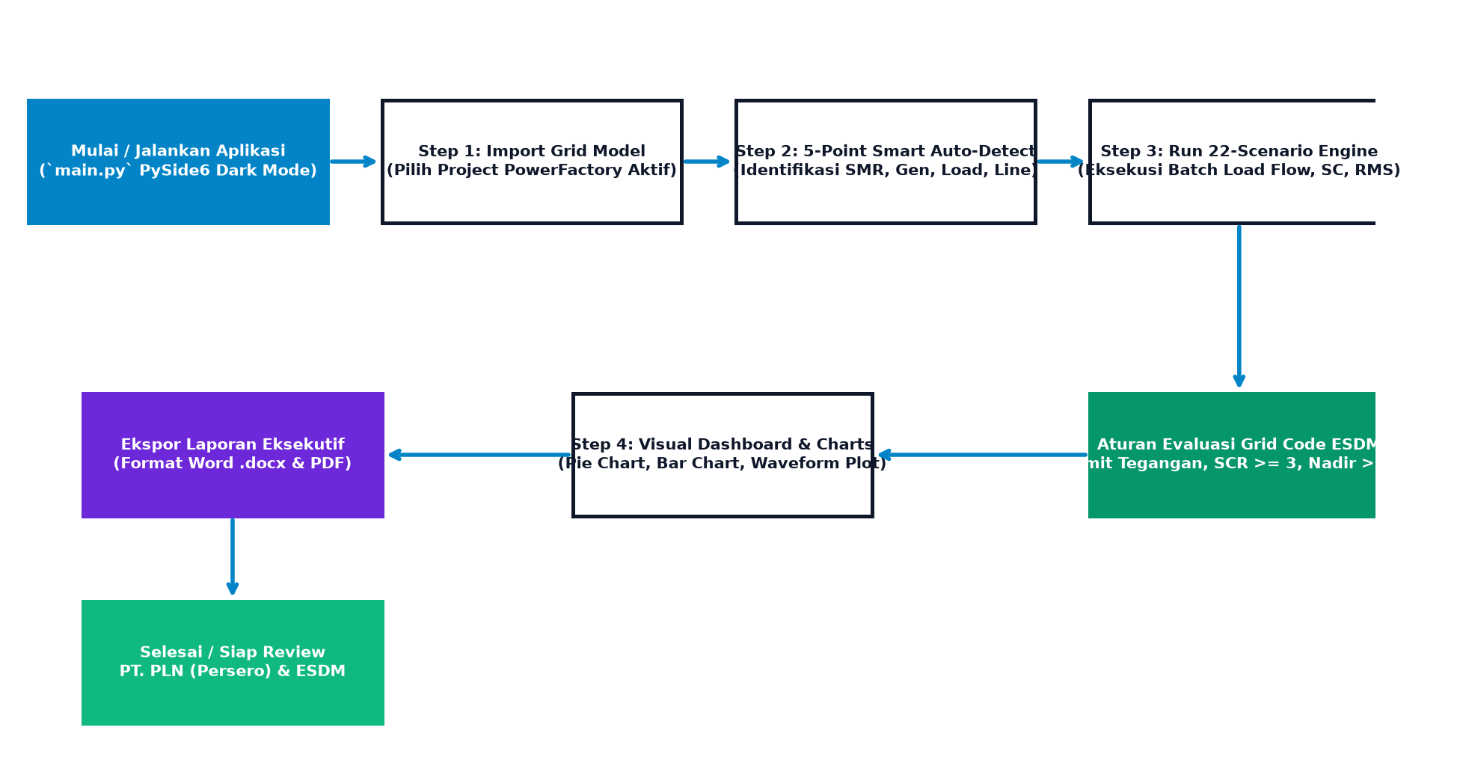
Gambar 6.1 Diagram User Flow Operasional Grid Impact Assessment Tool
Bab 7. Kesimpulan & Penutup
Grid Impact Assessment Tool v1.0 menyajikan solusi perangkat lunak yang andal, efisien, dan presisi untuk mendukung studi integrasi SMR/PLTN pada jaringan transmisi listrik PT. PLN (Persero). Dengan dukungan penuh integrasi API PowerFactory dan kepatuhan otomatis terhadap Grid Code ESDM No. 20/2020, perangkat lunak ini secara signifikan mempercepat proses evaluasi teknis dan penyusunan laporan statutory eksekutif.
Dokumentasi Teknis Perangkat Lunak - UGM & PT. PLN (Persero) © 2026

